이 력 서
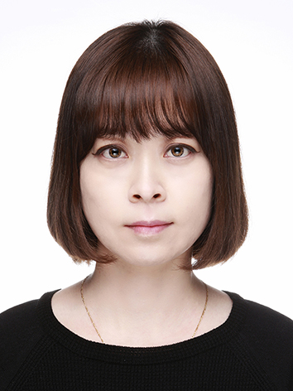 |  |  | 인 적 사 항
 |  |  | 이름 |  | 이서연
 |  |  | 국적 |  | 한국(귀화 했습니다)
 |  |  | 지원부서 |  | 중국어 강사 (현 차이홍칼리지 회화 및 TSC강사)
 |  |  | 현주소 |  | 서울 구로구 구로중앙로 27가길5-16
 |  |  | 핸드폰 |  | 010-4121-3652
 |  |  | 이메일 |  | feeling324@naver.com
학력사항 | 기 간 |  |  |  |  |  |  |  | 학 교
학력사항 | 2000년7월~2004년7월 |  |  |  |  |  |  |  | 东北师范大学(동북사범대학)
교육사항  및  자격사항 | 기 간 |  |  |  |  |  |  |  | 교 육
교육사항  및  자격사항 | 2010년7월~2010년10월 |  |  |  |  |  |  |  | 통역관강가이드(시청세중학원)
교육사항  및  자격사항 | 2015년5월~2015년6월 |  |  |  |  |  |  |  | 중국어 HSK강사양성과정(JRC중국어학원)
교육사항  및  자격사항 | 자격취득사항 |  |  | 기 간 |  |  |  |  |  | 자 격 증 명
교육사항  및  자격사항 |  |  |  | 2014년10월13일 |  |  |  |  |  | 결혼상담사
교육사항  및  자격사항 |  |  |  | 2015년7월01일 |  |  |  |  |  | 중국어HSK강사자격증
교육사항  및  자격사항 |  |  |  | 2015년7월13일 |  |  |  |  |  | HSK 6급(267점)
경력사항 | 기 간 |  |  |  |  |  | 근 무 처 |  |  |  | 담 당 업 무
경력사항 | 2015년7월~현재 |  |  |  |  |  | 대교㈜ |  |  |  | 임원교육(전무님 프리토킹 강의)
경력사항 | 2015년10월~현재 |  |  |  |  |  | 대교㈜ |  |  |  | 사내어학강의(그룹 회화강의)
경력사항 | 2015년10월~2016년10월 |  |  |  |  |  | 신사동 봉봉 성형외과 |  |  |  | 원장님(회화강의)
경력사항 | 2015년12월~2016년3월 |  |  |  |  |  | 삼성전자 |  |  |  | 임원교육(TSC강의)
경력사항 | 2016년 2월~2016년7월 |  |  |  |  |  | 탤런트(아이리스2 출연자) |  |  |  | 대본 강의(이름 공개 불가)
경력사항 | 2016년4월~2016년8월 |  |  |  |  |  | 진에어 항공사 |  |  |  | 스튜어디스 회화 강의
경력사항 | 2016년5월~2016년10월 |  |  |  |  |  | 라온플레이 |  |  |  | 마법사(최현우) 회화강의
경력사항 | 2016년 7월~현재 |  |  |  |  |  | 법무법인 태평양 |  |  |  | 직원 회화 강의
경력사항 | 2016년9월~현재 |  |  |  |  |  | KB손해보험 |  |  |  | 임원 회화 강의
가족사항 | 관 계 | 성 명 |  |  |  | 성별 |  | 생년월일 |  |  |  | 직 업 |  | 동거여부
가족사항 | 아버지 | 이운종 |  |  |  | 남 |  | 1954년5월7일 |  |  |  | 자영업 |  | Y
가족사항 | 어머니 | 윤금자 |  |  |  | 녀 |  | 1956년3월15일 |  |  |  | 가정주부 |  | Y
가족사항 | 남동생 | 이국재 |  |  |  | 남 |  | 1986년12월25일 |  |  |  | 회사원 |  | Y
신 체 | 신 장 |  |  | 시 력 |  |  |  |  | 체 중 |  | 혈액형 |  | 취 미 | 음악 듣기
신 체 | 162cm |  |  | 양호 |  |  |  |  | 47kg |  | A형 |  | 특 기 | 바이올린

상 기 의 내 용 은 사 실 이 틀 림 없 음

작성일:2017년2월5일
작성자:이서연 (인)

학습자들에게 한마디
日积月累！(날마다 조금씩 쌓이다)
중국어에 체하셨나요?답답했던 중국어의 소화제!정확한 진단과 처방으로 뻥 뚫어드려요!

수업 스타일 및 장점
본 강사는 원어민 강사로서 2년 강의경력을 갖고 있습니다.제 수업은 주로 다양한 주제를 기반으로 이루어질 예정입니다.정형화된 교재가 아니기 때문에 학생들은 교재 외의 다양한 자료들을 통하여 생생한 중국현지의 표현 뿐만 아니라 요즘 자주 사용 되고 있는 중국 젊은 층 사이의 신조어 또한 접할 수 있을 것 입니다.저를 믿고 따라오시면 단어 하나를 통해 작문 까지 연결하고 자연스레 문장을 내뱉는 자신을 발견하실 거예요.



